**今日动态**

**11月9日 星期四 阴**

1. **入园情况：**

今日来园26位小朋友，**4**位小朋友请假。

**2.区域活动**

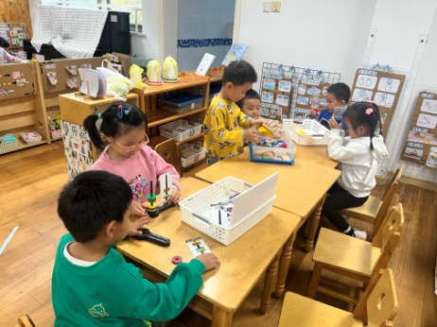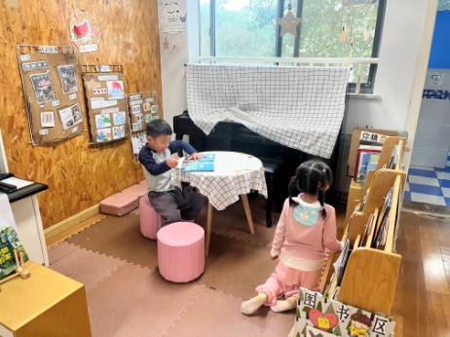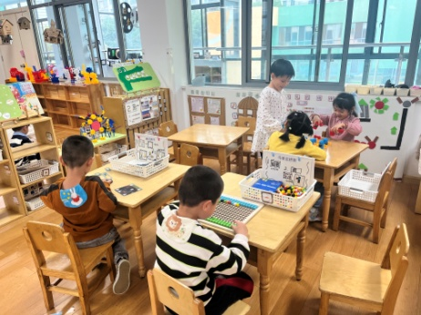

**益智区**

益智区的玩具非常丰富。

**图书角**

孩子们认真看书。

**科探区**

孩子们在探索磁铁的秘密。

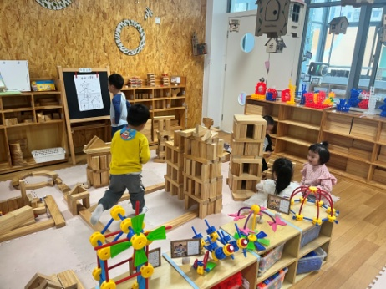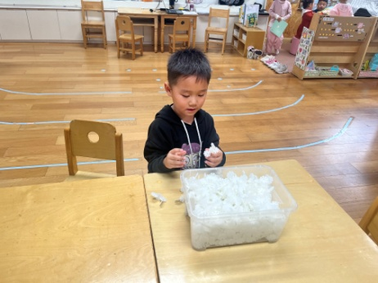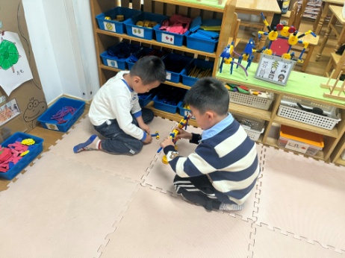

**万能工匠区**

两人在商量怎么搭建机器人呢？

**桌面建构区**

雪花片的搭建很有趣呢！

**地面建构区**

小朋友在规划秋游图。

**3.户外活动**

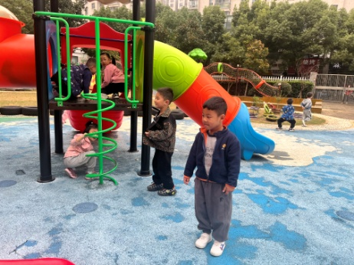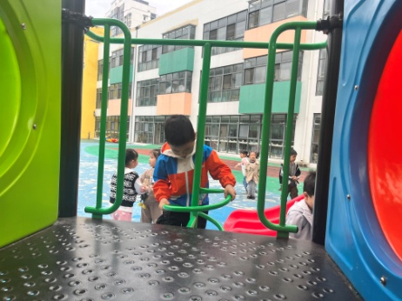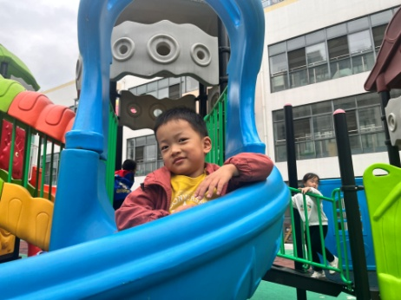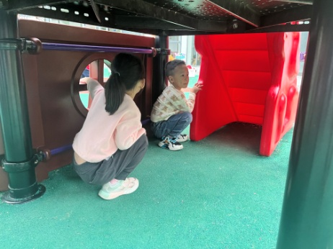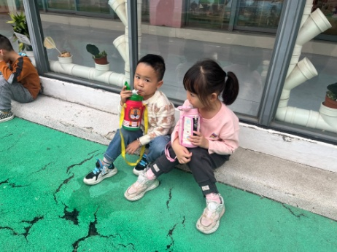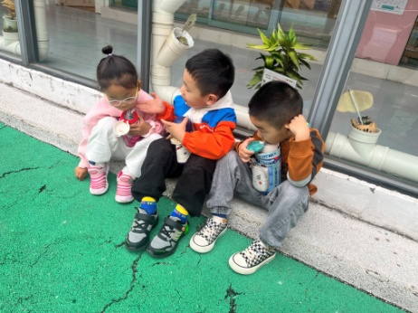

**4.集体活动**

数的守恒指物体数目不因物体外部特征和排列形式等的改变而改变。本次活动主要通过观察对比，让孩子们来判断在7以内的物的数量是否一致，从而让孩子发现物的数量与物的排列方式、大小、颜色等都无关，激发孩子对数学认知的兴趣。其中**夏天、吴予希、武依朵、谢琦悦、杨赟、李梦婉、陆可、宋岱林、姜悦宸、蒋乐宇、王润川、张苏锦、杨斯彦**在操作中是全对，很厉害哦！

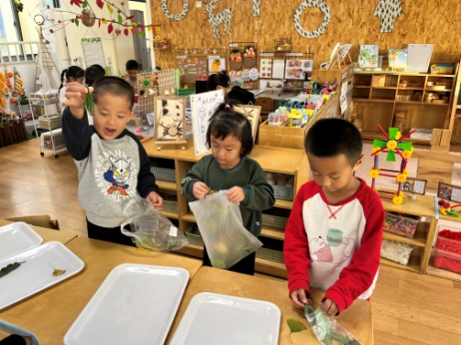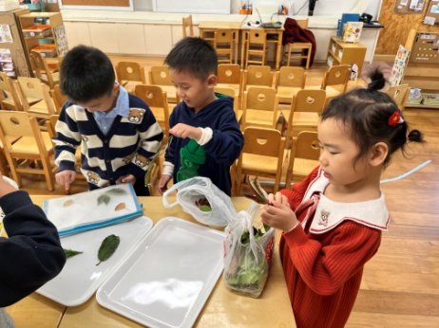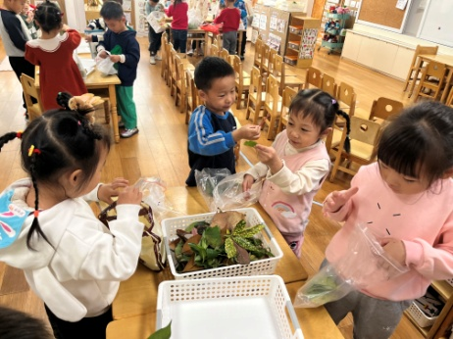

**5.生活活动**

午饭：血糯米饭、茭白圆椒炒肚丝、大白菜炒油面筋、菠菜粉丝汤。点心：小馄饨。 水果：蜜桔、龙眼。

**6.温馨提示**

我们的“咔嚓照相馆”需要各位小朋友平时拍的写真集、摆台，如果小朋友有好看的写真集、写真摆台可以带来摆一摆，学期末归还给大家哦！